Муниципальное дошкольное общеобразовательное учреждение «Атемарский детский сад №1 «Теремок» Лямбирского муниципального района Республики Мордовия

Дидактическое пособие
Развивающий планшет из фетра «Развиваемся играя»
(для детей младшего дошкольного возраста)
Автор: воспитатель МБДОУ «Атемарский детский сад №1 «Теремок» Ягодина Елена Анатольевна

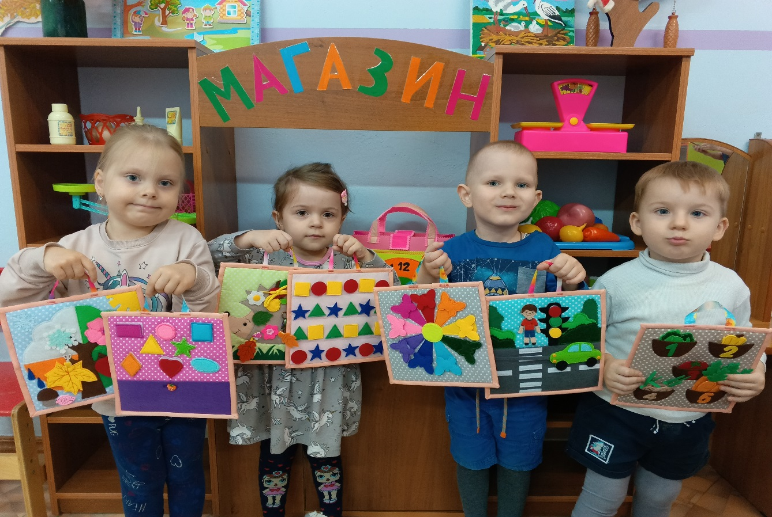

с. Атемар, 2023г.
Дидактическое пособие: развивающий планшет
«Развиваемся играя»

Данное дидактическое пособие изготовлено из фетра, который в целях заинтересованности детей, оклеен яркими цветами, разноцветным фетром, пуговицами, шнуровкой и т.д. Особенность данного пособия состоит в том, что в одной папке находятся разные дидактические игры. В играх овощи (порядковый счет), геометрические фигуры разного цвета и формы, время года, соотношение цвета в виде разноцветных бабочек, последовательность геометрических фигур, правила ПДД (светофор), виды застежек (для мелкой моторики рук). Каждая страница планшет имеет съемные элементы. Планшеты можно складывать в папку в виде сумочки, которая тоже сделана из яркого фетра и имеет также съемные элементы, дидактическое пособие можно переносить в любое удобное место для игр.
Актуальность и новизна. Данное пособие, по моему мнению, актуально в использовании. Используя его в работе, дошкольники младшего возраста лучше запоминают визуально порядковый счет, геометрические фигуры и цвета. От того, насколько точно и правильно сформированы представления и знания о цвете, счете и геометрических фигурах в значительной мере зависит весь дальнейший путь развития ребенка.
Соответствие возрасту детей:
дидактическое пособие развивающий планшет «Развиваемся играя» соответствует возрастным знаниям и умениям детей младшего дошкольного возраста. Все рекомендуемые игры и задания направленны на изучение, закрепление и обобщение полученных знаний детей данного возраста на основе игровой деятельности. На развитие мышления, памяти, воображения, внимания, развитие речи, мелкой моторики рук.
Соответствие программным требованиям:
дидактические игры, используемые в пособии, подобраны в соответствии с программными требованиями. Все дидактические игры направлены на решение той или иной учебной задач.
Практическая значимость:
дидактическое пособие и рекомендуемые игры может использоваться, как для групповой, так и для индивидуальной работы с детьми младшего дошкольного возраста.
Вариативность использования:
данное дидактическое пособие может использоваться как для оформления предметно-развивающей среды группы, а также как дидактическая игра на занятиях и свободной деятельности детей. Пособие позволяет педагогу использовать уже имеющиеся, разработанные игры и задания, а также возможность при необходимости обновлять и дополнять его новыми играми с учетом знаний и интересов детей.
Степень увлекательности:
данное пособие очень ярко и красочно оформлено, доступно как для развития одного ребенка, так и для группы детей. Дидактические игры, которые используются в пособии, имеют занимательную игровую форму, что способствует заинтересованности и увлеченности детей.
Воспитательное и обучающее значение:
пособие соответствует учебно-воспитательным задачам, которые стоят перед педагогом при обучении детей младшего дошкольного возраста. Оно помогает каждому ребенку возможность развивать познавательную активность, мышление, память, воображение, развивать мелкую моторику.
Соответствие эстетическим требованиям:
дидактическое пособие имеет яркий и привлекательный вид. Совершенно безопасно для детей и приятно на ощупь. Прекрасно вписывается в любой интерьер группы.

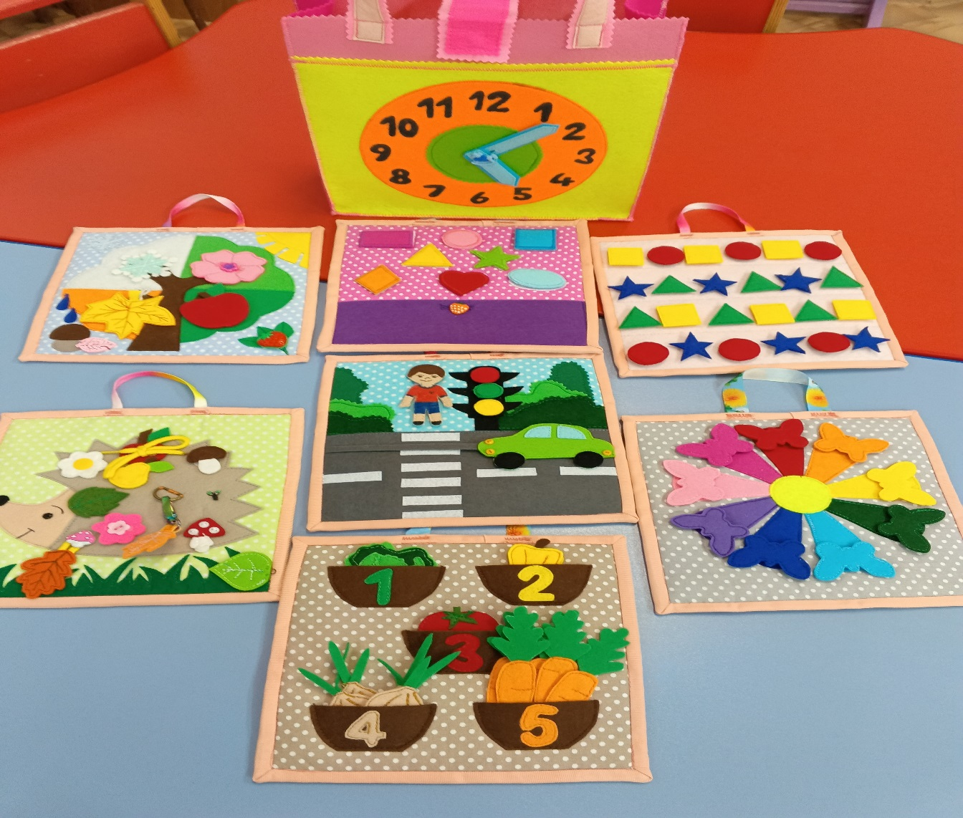

Рекомендуемые игры по использованию дидактического пособия
Развивающий планшет «Развиваемся играя»
Познавательное развитие.

Дидактическая игра «Покажи нужную геометрическую фигуру»
Цель: учить находить геометрическую фигуру нужной формы и цвета.
Описание игры: воспитатель называет фигуру, а дети ее находят и раскладывают фигуры, соотнося их форму с контурным изображением.

Дидактическая игра «Составь такой же ряд из геометрических фигур»
Цель: учить находить геометрическую фигуру нужного цвета, формы и правильно определять их очередность между собой.
Описание игры: попросить ребенка выложить на странице планшета цветные геометрические фигуры в той последовательности, в котором они указаны в начале строки, называя поочередно геометрические фигуры и цвет.
Дидактическая игра «Наш помощник светофор»
Цель: формировать элементарные представления о правилах
безопасности дорожного движения, воспитание осознанного отношения к
необходимости выполнения этих правил.
Описание игры: Задание №1. Отгадай загадку:
Красным глазом засияет – нам идти не разрешает,
А зелёный глаз зажжёт – иди смело, пешеход! (светофор)
Ребенок слушает загадку и выбирает правильный цвет, называя его.
Какой у светофора свет нам говорит: «Прохода нет»? (Красный)
У светофора свет горит — «Вперед идите» — говорит. (Зеленый)
У светофора свет горит — «Приготовьтесь» — говорит? (Желтый)
Какой свет нам говорит: «Вы постойте – путь закрыт!» (Красный)
Этот свет – не очень строгий, Жди, нам нет пока дороги. (Желтый)
Какой свет нам говорит: «Проходите – путь открыт» (Зеленый).

Задание №2.
Собери светофор. Расскажи, что означают его сигналы (красный, желтый,
зеленый).
Цель: дать представления детям о назначении светофора, о его сигналах.
Продолжать закреплять представления детей о цвете (красный, желтый,
зеленый).
Описание игры: воспитатель раздает детям кружки желтого, красного, зеленого цветов.
Последовательно переключает светофор, а дети показывают соответствующие кружки и объясняют, что означает каждый сигнал.
Дидактическая игра «Времена года»
Цель: помочь детям лучше ориентироваться во временах года, обогатить и расширить знания детей о сезонных изменениях в природе.
Описание игры: развивающий планшет "Времена года" - это картина из четырех модулей. Каждый модуль знакомит ребенка с конкретным временем года, и позволяет играть с деталями. Эти модули-картины позволяют развивать мелкую моторику ребенка и весело играть с листочками, цветочками и снежинками. Можно поиграть с детьми в игру «Путаница». Педагог заранее меняет местами некоторые детали. Дети должны внимательно посмотреть на планшет и сказать, что не так. Такая игра вызывает положительные эмоции, наблюдательность, сообразительность, логическое мышление. Также можно детям предложить отгадать загадки о временах года.
К нам она пришла с цветами,
В ярком, пестром сарафане.
И румяна, и ясна,
А зовут ее …
(Весна)
В небе — радуга-дуга.
На грядке — ягода-нуга,
Солнцем озеро согрето:
Всех зовёт купаться …
(Лето)
Вот и стали дни короче,
И длиннее стали ночи,
Птицы тянутся на юг,
Пожелтели лес и луг.
(Осень)
С неба падали дождинки,
А теперь летят снежинки.
Назови нам время года,
Где морозная погода.
(Зима)
Дидактическая игра «Геометрические фигуры»
Цель: обучить детей верно определять цвета и подбирать их к нужным предметам.
Описание игры: проговорить с ребёнком, какие фигуры вы здесь наблюдаете. Проговорить, какие цвета имеются. Разложить фигуры по цветам к нужным фигурам.
Дидактическая игра «Бабочки и цветы»
Цель: формировать способность различать цвета и соотносить предметы одного цвета.
Описание игры: воспитатель говорит детям: «Какая у нас красивая полянка. На полянке выросло много цветов. На нашу полянку прилетели бабочки, посмотрите какие они красивые. (Дети рассматривают бабочек.)
Воспитатель предлагает детям: «Поможем бабочкам найти цветы такого же цвета, как она сама. Выберите бабочку»
Воспитатель показывает действия, подпевая песенку, дети повторяют. Дети выбирают бабочку, берут ее в руки и под музыкальную фонограмму песни Карташиной М. Ю. «Танец бабочек» имитируют полет бабочки:
«На лесной полянке выросли цветочки,
Как они прекрасны, в славный наш денечек.
А вокруг, а вокруг бабочки летают,
Весело, весело, кружатся порхают.»
После первого куплета, музыка останавливается, бабочки летят к цветам, дети находят цветок такого же цвета, как и бабочка. Игра повторяется еще 3 раза.
При затруднении ребенка, воспитатель уточняет: «Какого цвета бабочка? Цветок такого же цвета, как бабочка. Желтую бабочку на желтый цветок». Воспитатель детям: Какого цвета цветы, бабочки? (красный, желтый, синий и т.д..).
Дидактическая игра «Ежик»
Цель: продолжать обогащать сенсорный опыт детей.
Описание игры: воспитатель: (показывает картинку ежика). Кто это? (Еж). Смотрите, что у него на спинке? (Множество разных застежек).
Что ж ты, еже, такой колючий?
-Это я на всякий случай,
Знаешь кто мои соседи?
Лисы, волки и медведи!
Воспитатель: Ребята! Посмотрите к нам пришел ежик, но у них нет иголок, вместо иголок у него множество разных и интересных застежек и много разных предметов из фетра. Ежик просит вас помочь ему найти предметы подходящие к застежкам. Надо быть очень внимательными.
(Дети выполняют задание. Воспитатель помогает тем, кто нуждается в помощи).

Игра "Что изменилось". Воспитатель предлагает ребенку запомнить, что и в каком количестве находится на колючках у Ежа. Ребенок закрывает глаза (или отворачивается). Воспитатель производит необходимое количество изменений (меняет количество, цвет, предметы и т. п.). Ребенок, открыв глаза, перечисляет все замеченные им изменения.

Познавательных и развивающих игр различных уровней сложности к данному дидактическому пособию педагог может разработать разнообразное множество. Дидактические игры могу быть разработаны для любых занятий обучения и воспитания детей дошкольного возраста в дошкольном образовательном учреждение.

Первая страница планшета
«Времена года»
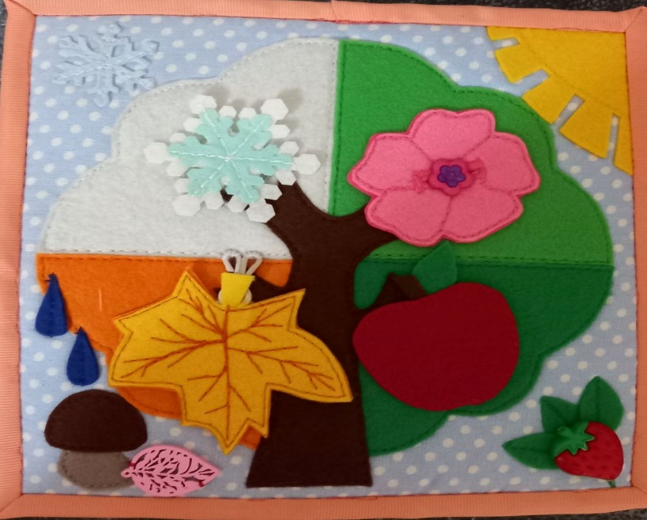

Цель: закреплять знания детей дошкольного возраста о сезонных изменениях в природе.
Описание планшета: дидактическая игра сделана в виде дерева с четырьмя секторами, которые оформлены в соответствии с определенным временем года. Во время игры дети раскладывают элементы в зависимости от того, какое время года хотим показать ребенку и беседуем с ним. Или предлагаем ребенку самому показать какое- либо дерево по сезонным явлениям.

Вторая страница планшета

«Веселый счет. Учимся считать от 1 до 5»

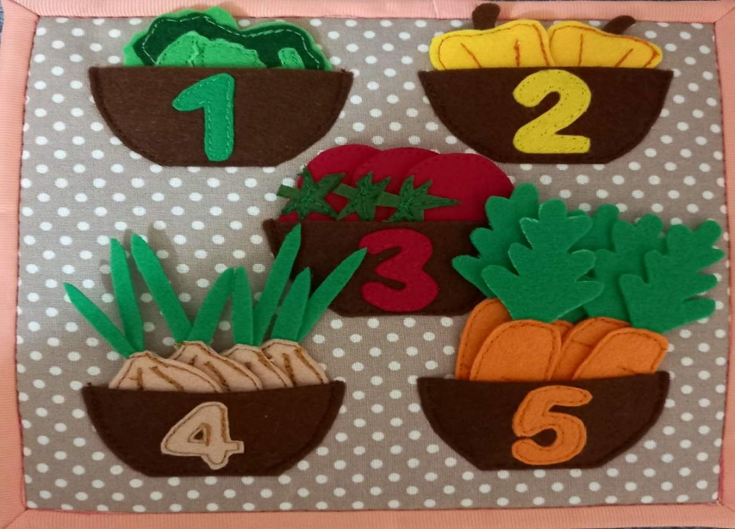
Цель: развивать мелкую моторику у детей, закреплять навыки начального счета от 1 до 5.
Описание планшета: для этой игры заготовлены детали овощей и чисел. Овощи нужно разместить в соответствии с числом на каждой корзине. Для усложнения игры в корзинах вместо овощей можно расположить числа. При этом дети повторяют название чисел и закрепляют умение соотносить число с количеством предметов по цветам. Ребёнок считает сколько овощей того или иного цвета, сравнивает и складывает их количество. В этой игре дети учатся ориентировке в пространстве справа, слева, в середине, вверху, внизу, дальше, ближе…

Третья страница планшета
«Бабочки на цветке»

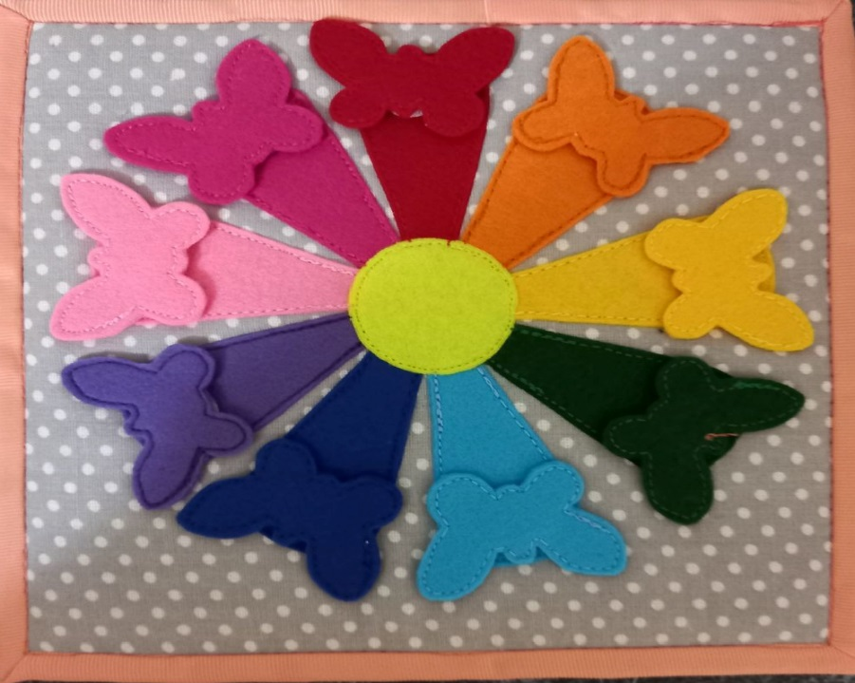

Цель: развивать мелкую моторику рук, сенсорного восприятия и познавательного интереса, соотносить предметы по цвету.
Закрепить представления об основных цветах (красный, синий, зелёный, жёлтый)
Описание планшета: в игре использованы основные цвета, но для детей с более высоким уровнем развития добавлены и другие цвета. Воспитатель обращает внимание детей что бабочки и цветы одинаково цвета.
Бабочки хотят найти "свои" цветы- сесть на такой же цветок, чтобы их не было видно (такого же цвета) и никто не смог их поймать. Нужно помочь бабочкам спрятаться. " После предварительного показа воспитатель предлагает ребёнку "спрятать" (прицепить) бабочек на цветах, обращая внимание на цвет.

Воспитатель предлагает второй вариант игры. Во втором варианте воспитатель предлагает ребёнку посадить бабочек так, чтобы каждая была хорошо видна. т. е. на цветок другого цвета. Например, зелёная бабочка села на жёлтый цветок (не такой), теперь её хорошо видно.

Четвертая страница планшета
«Ежик тренажер»
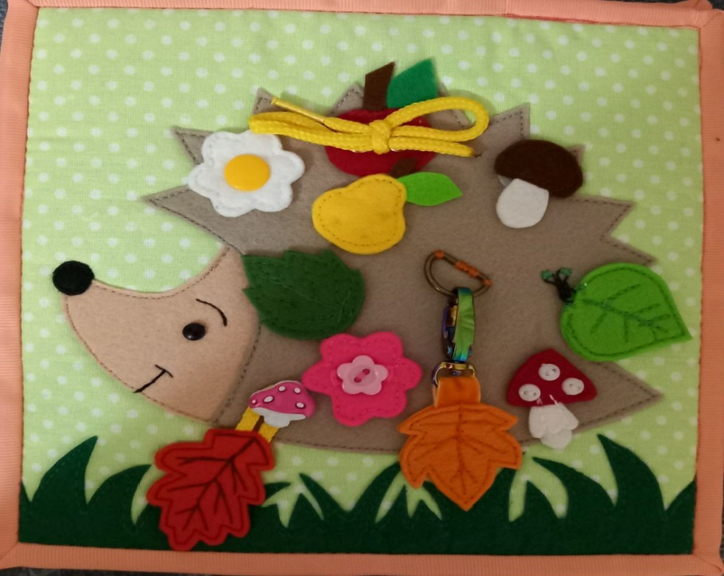
Цель: развивать мелкую моторику рук; закреплять знания цветов; развивать внимание.
Описание планшета:
Познакомьтесь — это ёжик,
Он знаток лесных дорожек.
Эта игра, в первую очередь, предназначена для развития мелкой моторики у детей, а также она продуктивна и увлекательна для закрепления навыка начального счета. Данный еж – многофункциональная игрушка – пособие. Это ворсистая ткань, на которую замечательно цепляются при помощи липучек яблоки, грибы, листья. Познакомит малыша с основными видами застежек (прорезная петля и пуговка, липучка, навесная петля, кнопка пришивная и магнитная, шнуровка через люверсы).

Пятая страница планшета
«Последовательность геометрических фигур»
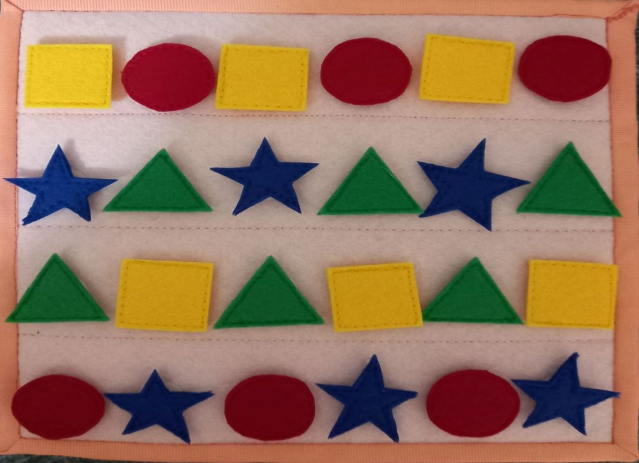
Цель: формировать умение определять закономерность в расположении фигур в ряду и продолжать ряд.
Описание планшета: карточки с цветными геометрическими фигурами необходимы для запоминания и воспроизведения не только форм и последовательности фигур, но и цветовой гаммы.
Попросить ребенка выложить на странице планшета цветные геометрические фигуры в той последовательности, в котором они указаны в начале строки, называя поочередно геометрические фигуры и цвет.

Шестая страница планшета
«Веселая геометрия»
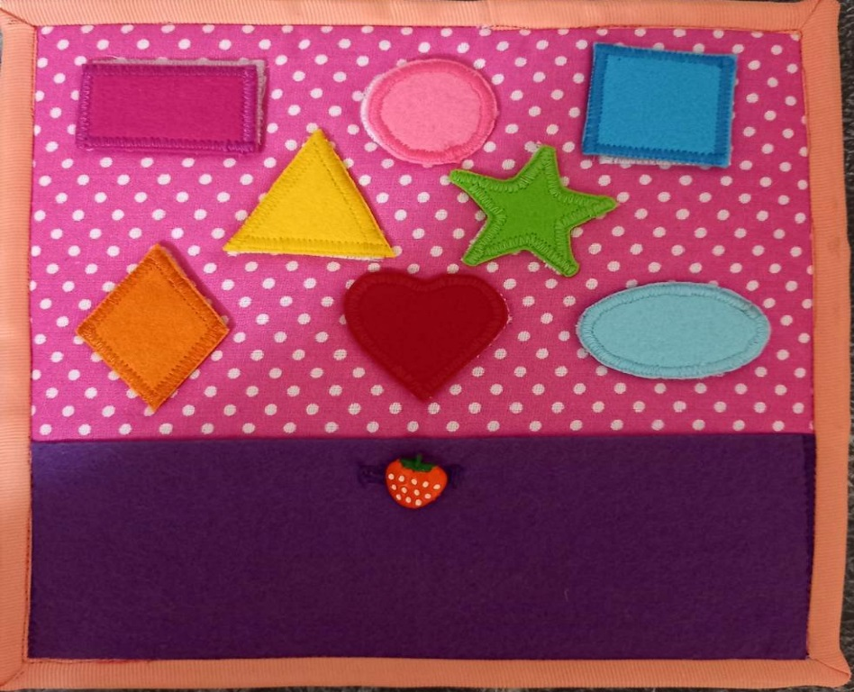
Цель: закреплять название геометрических фигур, умение находить предмет нужной формы.
Описание планшета: на этой страницы нужно навести порядок, разложить все фигуры по местам. Дети вначале рассматривают геометрические фигуры. Затем раскладывают фигуры, соотнося их форму с контурным изображением.

Седьмая страница планшета
«Наш помощник светофор»
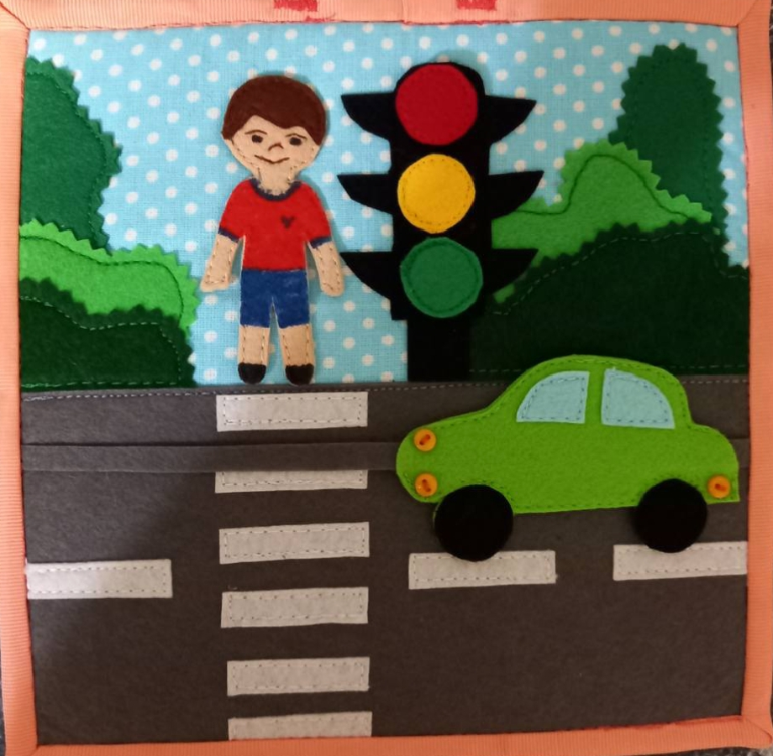
Цель: формировать представления о назначении светофора, о его сигналах. Продолжать закреплять представления детей о цвете (красный, желтый, зеленый).
Описание планшета:
Если свет зажегся красный,
Значит, двигаться опасно.
Свет зеленый говорит:
Пешеходам путь открыт
Желтый свет предупреждение
Жди сигнала для движения.
Познакомить детей со светофором и сформировать представление о его назначении и сигналах: красный свет – СТОЙ (запрещает движение, зеленый свет – ИДИ (разрешает движение, желтый свет – ЖДИ.
Формировать представление о пространственных отношениях (вверху, внизу, посередине).
Закреплять представления детей о цвете – определять круг нужного цвета (зрительное соотнесение: красный, желтый, зеленый).

СПИСОК ИСПОЛЬЗУЕМОЙ ЛИТЕРАТУРЫ.
- Основная образовательная программа дошкольного образования Детство» / Т.И. Бабаева, А.Г. Гогоберидзе, О.В. Солнцева и др. — СПб. : ООО «Издательство «Детство- Пресс».
- Образовательная программа дошкольного образования МБДОУ «Атемарский детский сад №1 «Теремок» Лямбирского муниципального района Республики Мордовия, 2023года.
- Колдина Д.Н. Игровые занятия с детьми 2-3 лет. Метод. пособие. 2-е изд., - М.: ТЦ Сфера, 2015. – 144 с.
- Абрамян Л.А. Игра дошкольника /Л.А. Абрамян, Т.В. Антонова, Л.В. Артемова и др.; Под ред. С.Л. Новоселовой. - М.: Просвещение, 2009. - 286 с.
- Интернет источник.

ФОТОМАТЕРИАЛЫ РАБОТЫ С ДИДАКТИЧЕСКИМ ПОСОБИЕМ.
